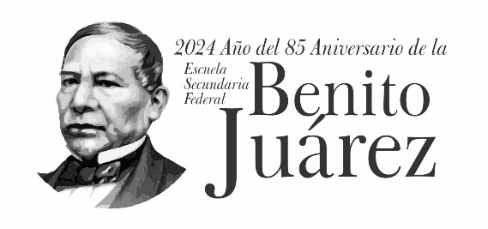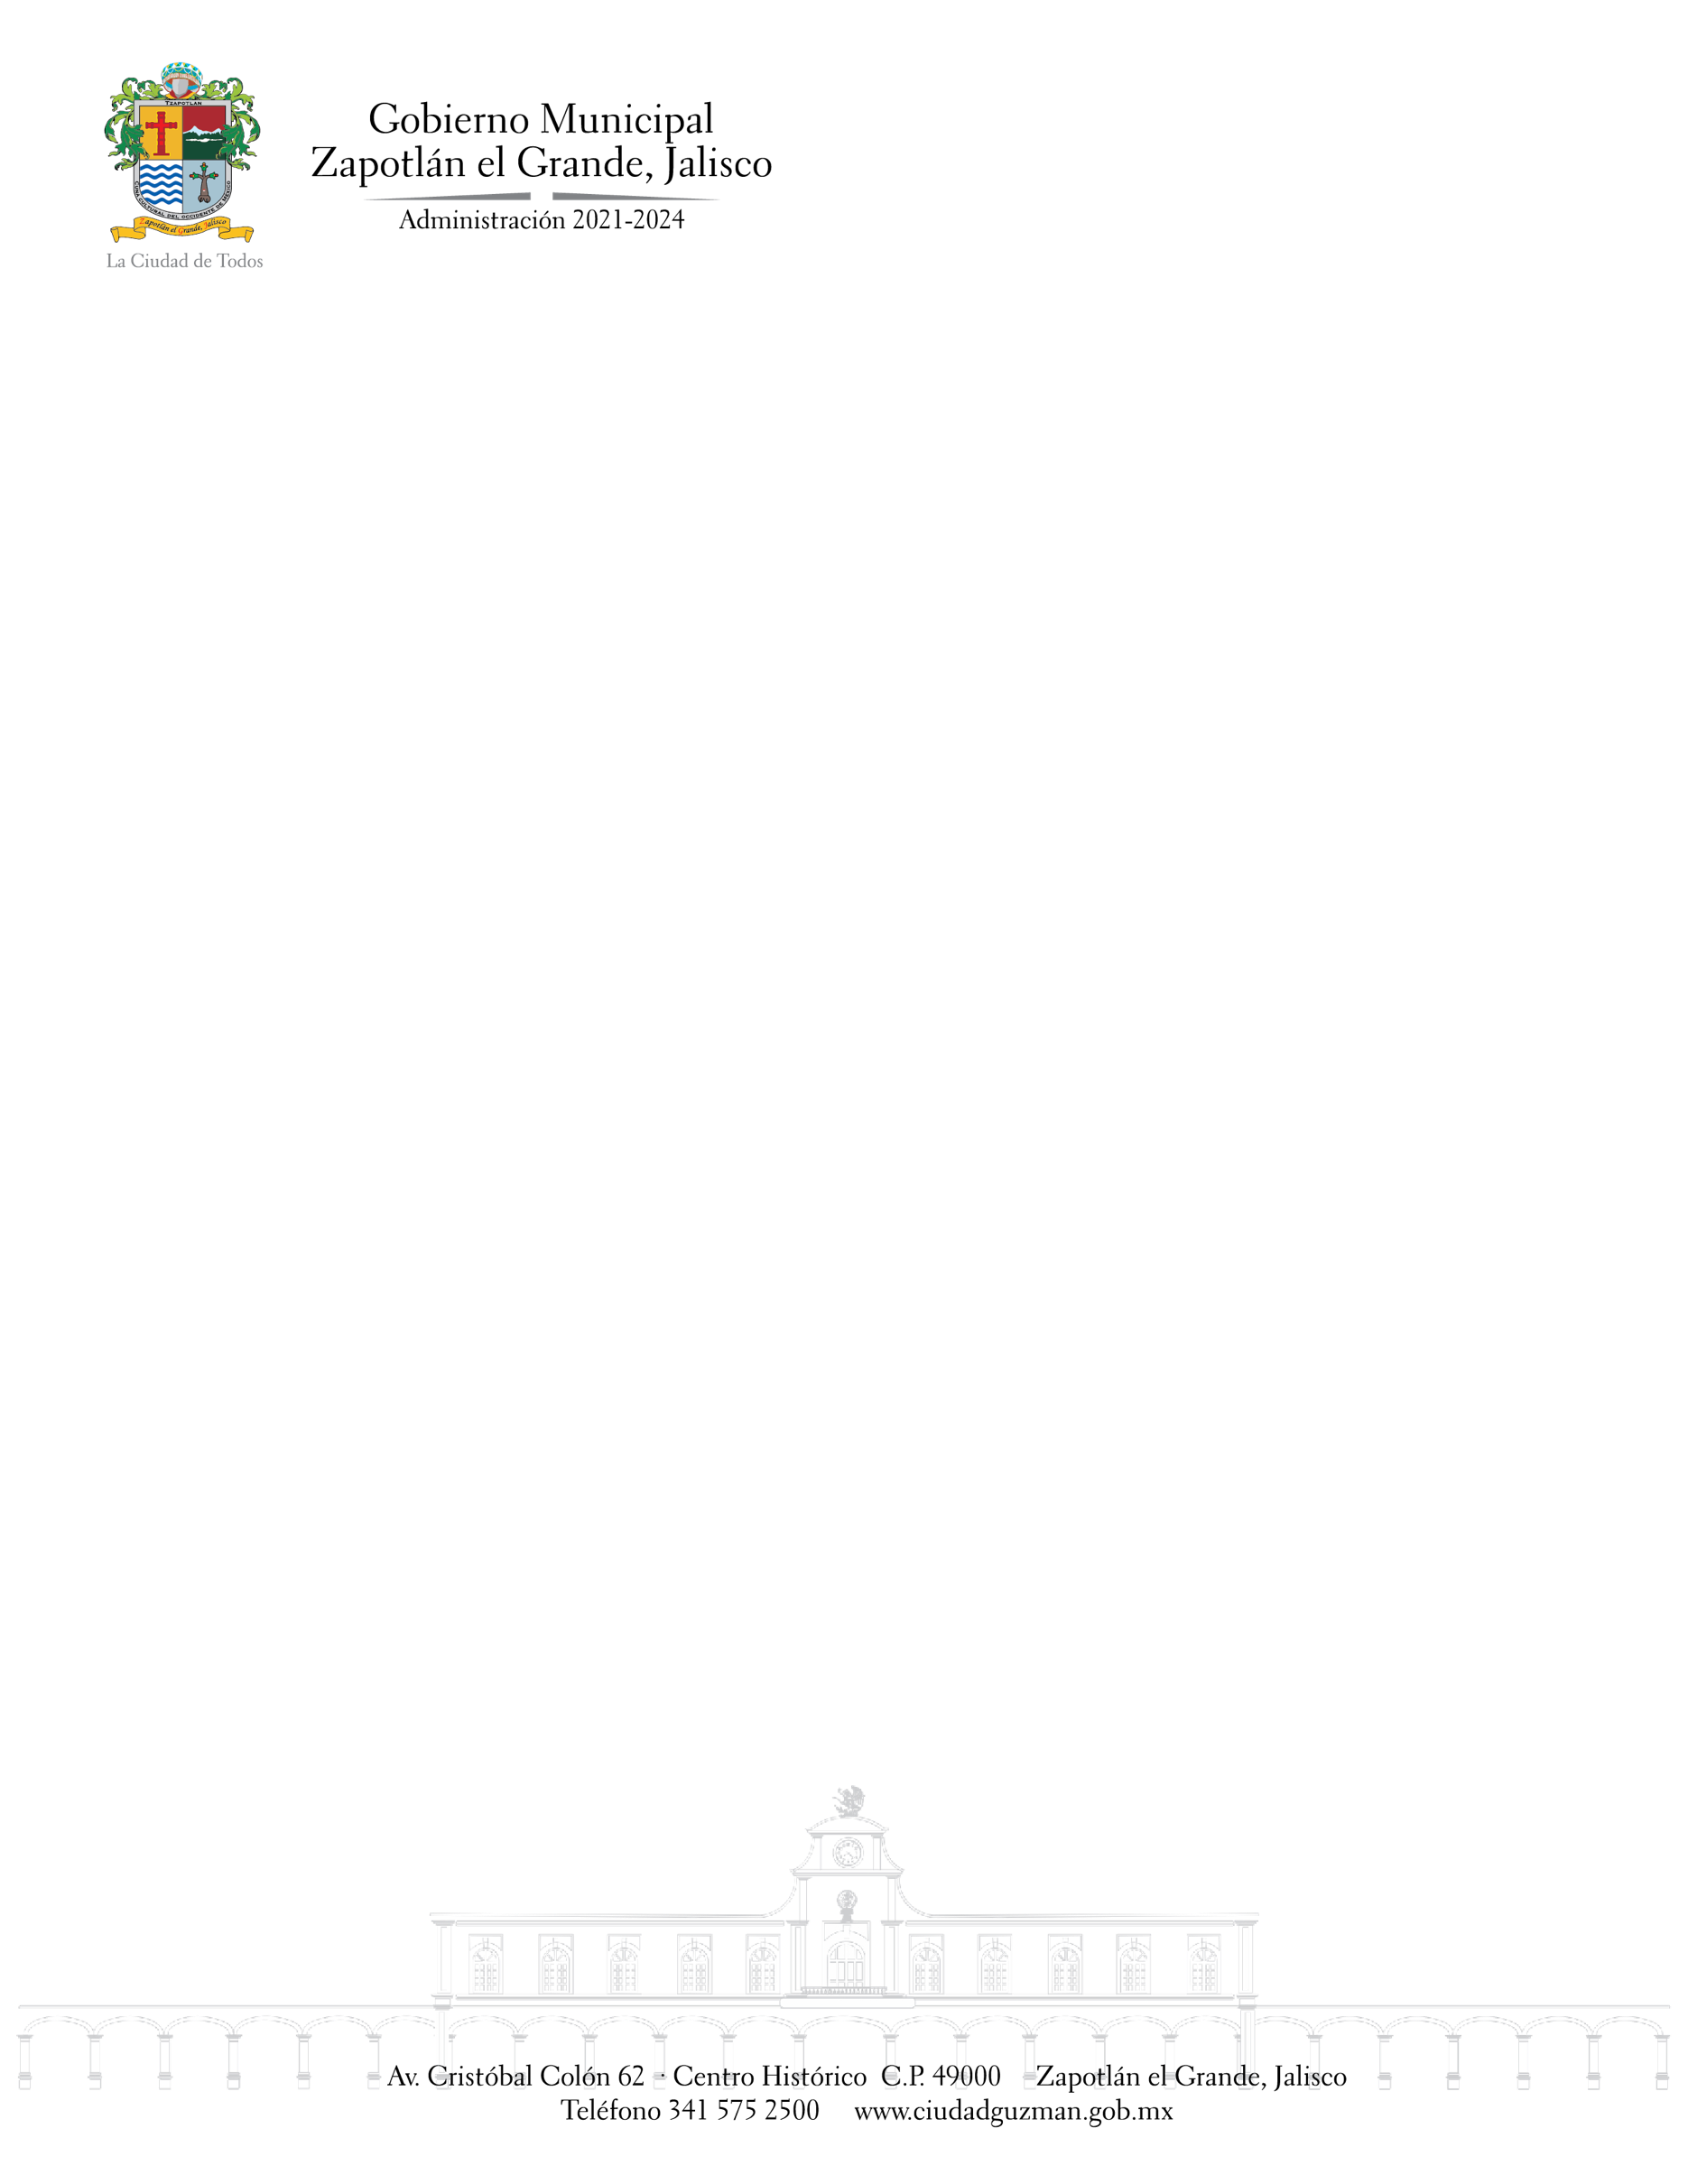

TEMAS A TRATAR DETALLADO

**SESIÓN ORDINARIA NÚMERO 21**

COMISIÓN EDILICIA DE DEPORTES, RECREACIÓN Y ATENCIÓN A LA JUVENTUD

En esta sesión ordinaria número 21 de la Comisión Edilicia de Deportes, Recreación y Atención a la Juventud en conjunto con la Comisión Edilicia de Cultura, Educación y Festividades Cívicas, se revisarán cada uno de los expedientes de los aspirantes a ganar el Premio Municipal de la Juventud 2024 de acuerdo a lo establecido en la convocatoria del mismo premio.